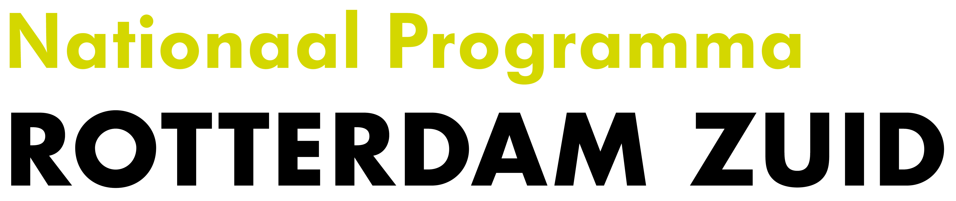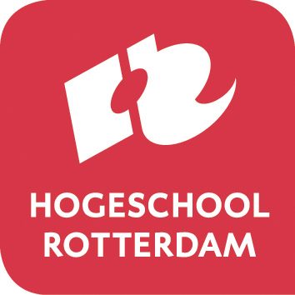

PERSBERICHT:

Rotterdam, 7 juli 2013

‘Hogeschool Rotterdam verstevigt band met Nationaal Programma Rotterdam Zuid’

Rotterdamse studenten mentor voor leerlingen van Zuid

Hogeschool Rotterdam verbindt zich opnieuw voor een aantal jaar aan het Nationaal Programma Rotterdam Zuid (NPRZ). Hiertoe hebben bestuursvoorzitter Ron Bormans en de voorzitter van het NPRZ, wethouder Hamit Karakus een convenant ondertekend. Er gaat een groot aantal nieuwe programma’s uitgevoerd worden, waaronder het programma Mentoring.

Mentoring is een project waarin studenten van Hogeschool Rotterdam worden ingezet als mentor voor scholieren van de lagere en middelbare school. Het doel is een stevige bijdrage te leveren aan het verhogen van de citoscores, terugdringen van uitval en een gerichte loopbaankeuze. De vraag op Zuid naar mentoring is groot. Inhoudelijk lopen de vragen op scholen sterk uiteen, van extra taalondersteuning, coaching op soft skills, loopbaanoriëntatie, ondersteuning in het gezin, hulp bij ouderbetrokkenheid tot coaching bij het stimuleren van ondernemerschap.

Marco Pastors, directeur van het Nationaal Programma Zuid is blij met deze verbinding van de hogeschool met Zuid. “Deze samenwerking is goed voor Zuid, en ook voor de studenten. Ik vind het belangrijk dat de hogeschool zich zo betrokken toont en zich langdurig wil inzetten voor Zuid.” Want, zoals Pastors al eerder aangaf in een interview in het hogeschool-tijdschrift Profielen: “Zuid heeft nog veel meer studenten nodig.”

Het project is onderdeel van de strategische keuze voor de stad Rotterdam, die de hogeschool ook heeft vastgelegd in een prestatieafspraak met de overheid. De afgelopen jaren waren zo’n 1600 studenten van de hogeschool prominent betrokken bij verschillende projecten op het gebied van stage of afstuderen in Rotterdam Zuid. “Wij vinden het belangrijk dat alle studenten die studeren in de vakgebieden van de lerarenopleidingen, de gezondheidszorg en de sociaal-agogische opleidingen op deze manier met Zuid in aanraking komen”, aldus bestuursvoorzitter Ron Bormans.

Op deze wijze leveren studenten een concrete bijdrage aan de ontwikkeling van dit stadsgebied en worden zij bewust van de economische, sociale, culturele en fysieke uitdagingen ervan. Bormans: “Het mes snijdt op die manier aan twee kanten, de stad krijgt handen en hersenen voor de aanpak van uitdagingen en problemen en studenten doen tijdens hun studie ervaring op die zij in hun latere beroep kunnen toepassen”.

Voor meer informatie kunt u contact opnemen met:

Marjolein Termote, Communicatie Hogeschool Rotterdam, tel. 06- 515 32 183
Karín Fraai, Nationaal Programma Rotterdam Zuid, tel. 06 – 510 747 21

